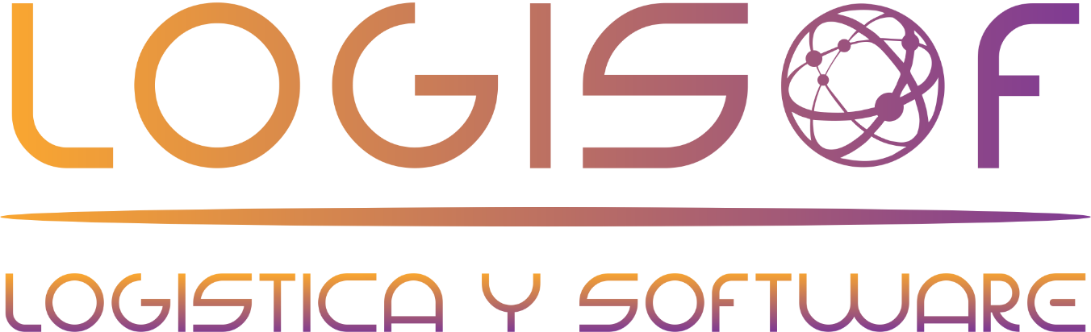

CONSORCIO SIEMPRE ADELANTE 2024

INFORME DE IMPLEMENTACION DEL SISTEMA DE INFORMACION TECNOLOGICO Y ESTADISTICA MES DE OCTUBRE (1 - 31) DE 2024.

PROGRAMA DE ALIMENTACION ESCOLAR PAE
CONTRATO CO1.PCCNRTR. .6734053
DEPARTAMENTO DE SANTANDER

CONTENIDO

- Obligaciones del Contratista en lo Referente al sistema tecnológico
  - Sistema de Información tecnológico
  - Arquitectura Sistema de Información
  - Ejecución del Sistema para el Cumplimiento Objetivos

- Informe Estadístico
  - Ejecución
    - Población Estudiantil
    - Características Población Estudiantil

- Obligaciones del Contratista en lo Referente al sistema tecnológico

Las obligaciones del contratista CONSORCIO SIEMPRE ADELANTE en el cual se identifica como EL USUARIO con respecto al sistema de información tecnológico, con ocasión a la ejecución del contrato celebrado entre el Usuario y el Departamento de Santander, bajo el radicado número CO1.PCCNTR.6734053 cuyo objeto es “SUMINISTRO DE COMPLEMENTOS ALIMENTARIOS A ESTUDIANTES BENEFICIARIOS DEL PROGRAMA DE ALIMENTACION ESCOLAR - PAE EN LAS INSTITUCIONES EDUCATIVAS OFICIALES DE LOS 82 MUNICIPIOS NO CERTIFICADOS DE SANTANDER – vigencia 2024”.
1.1 Sistema de Información Tecnológico. Se aplica Nuestro sistema de información tecnológico, herramienta diseñada bajo Microsoft Azure haciendo uso principalmente del servicio llamado Power BI, todo esto está respaldado por la Empresa Microsoft, que integra herramientas como son PBI Dataflow, PBI Dataset, SharePoint, PBI Report Builder, desarrollando los siguientes pasos:
- Se reciben las bases del Departamento, se ajustan a los formatos establecidos y se suben a las rutas definidas en el SharePoint.
- Luego se ejecuta el proceso de transformación de esta información haciendo uso de PBI Dataflows que cuenta con el motor de transformación llamado Power Query.
- Luego de ejecutarse el proceso, la información se almacena en un PBI Dataset.
- Una vez actualizado el PBI Dataset, el PBI Report Builder se conecta al PBI Dataset para poder generar la reportería necesaria para soportar la prestación de los servicios.
- Paralelamente el PBI Dataset se conecta a una serie de Dashboards que permiten hacer la validación de la información cargada y para generar los reportes estadísticos de la operación.
1.2 A continuación, se presenta una representación gráfica de la arquitectura usada:
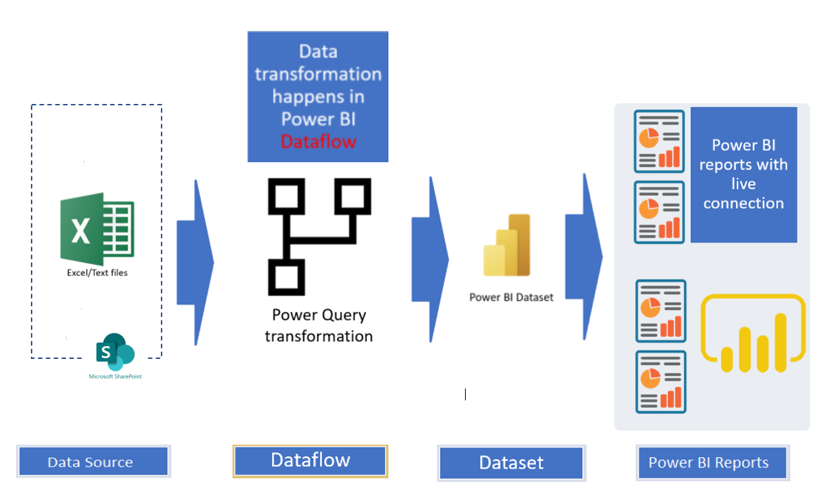
1.3 La ejecución del sistema de información tecnológico durante el mes de Octubre (1 al 31) de 2024, permite, el cumplimiento de los siguientes objetivos específicos:
- Permitir la importación, transformación, validación, ajuste y presentación de datos de titulares de derecho, instituciones y sedes educativas tomadas desde archivos en formato XLS y ordenadas en SharePoint.

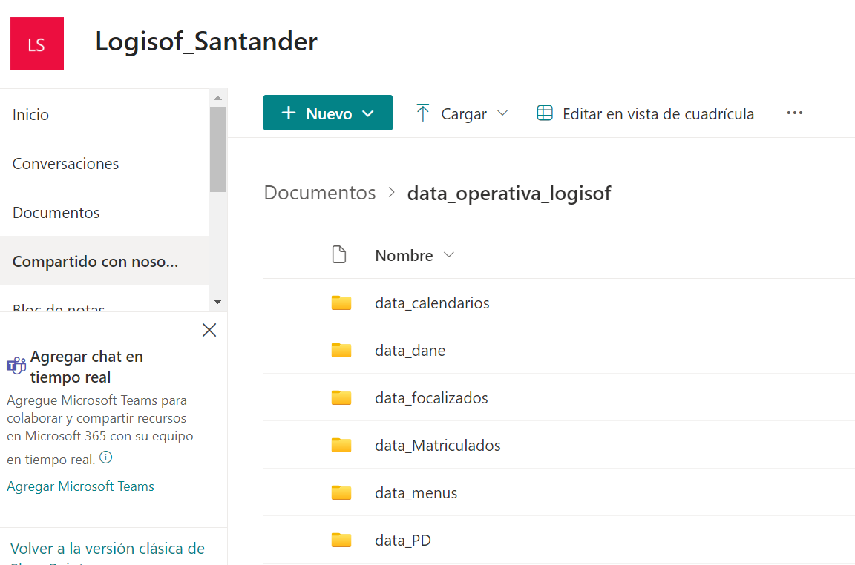

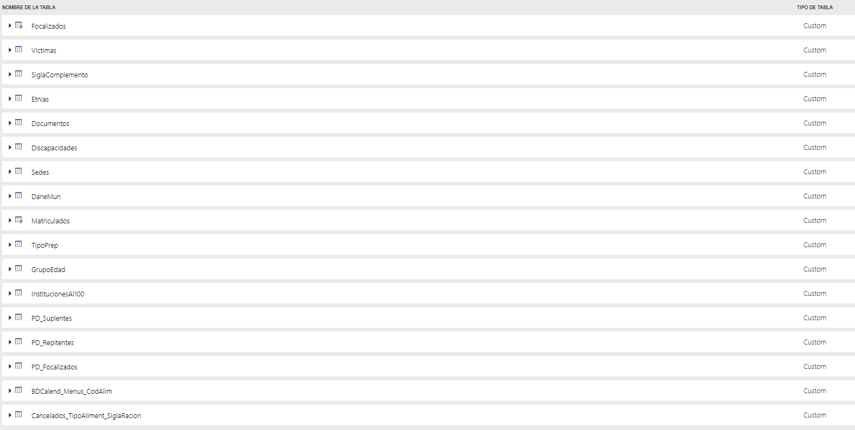

- Instituciones y sedes educativas: Datos de cada una de las instituciones educativas con sus respectivas sedes priorizadas en contrato PAE.
- Permitir la presentación de informes, en las fichas técnicas definidas por el ente territorial, sobre población caracterizada enviada por el contratante y las novedades que se presenten.

- Permitir integrar la información con los formatos definidos en el MEN para remisiones y Kardex de alimentos, de las diferentes sedes educativas a las que se les presta el servicio.
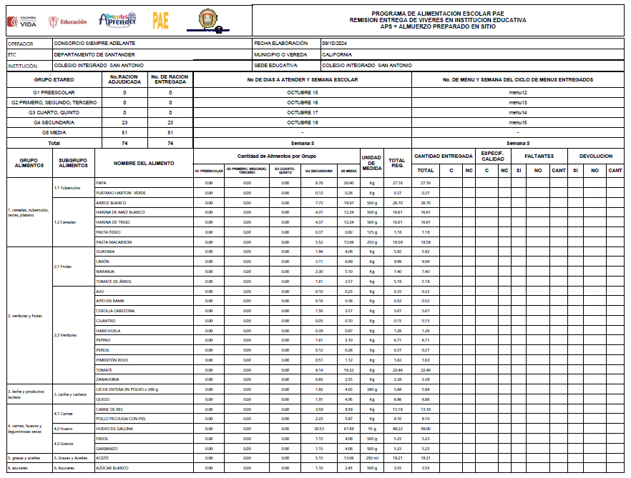
- Permitir soportar la remisión de entrega de materia prima y víveres en cada institución educativa en los formatos establecidos por el MEN.

- Permitir la trazabilidad de los insumos, materias primas y alimentos a través de la codificación de los mismos con los códigos tabla de composición de alimentos del ICBF.

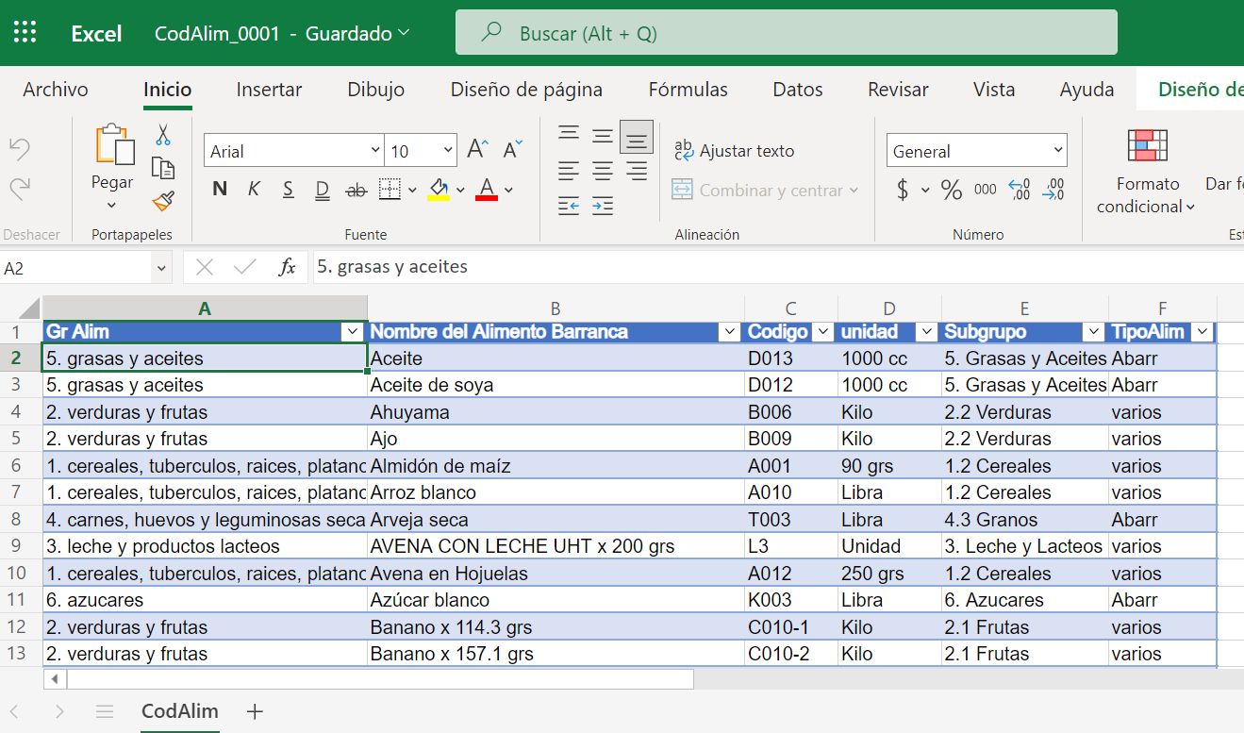

- Permitir el seguimiento y registro de complementos alimentarios entregados y de estudiantes atendidos por cada institución educativa en los formatos establecidos (MEN).

- Permitir efectuar el seguimiento y registro diario de raciones debidamente consolidado de manera mensual, identificando las posibles inejecuciones de la operación.

- Permitir la presentación periódica de la información para el seguimiento y consolidación de las cifras del suministro.
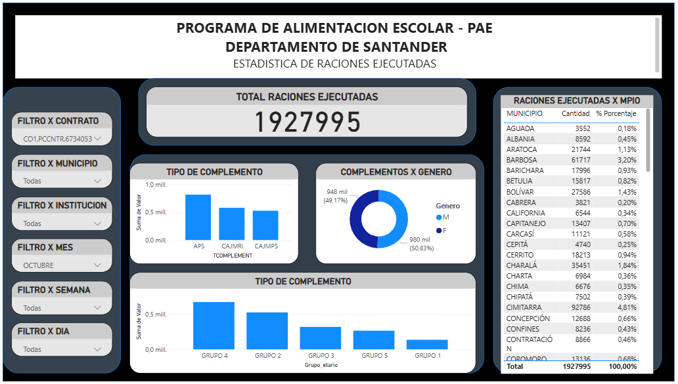

- El permitir la generación de reporte para facilitar la Certificación expedida por los rectores como soporte para pago y constancia de prestación del servicio.
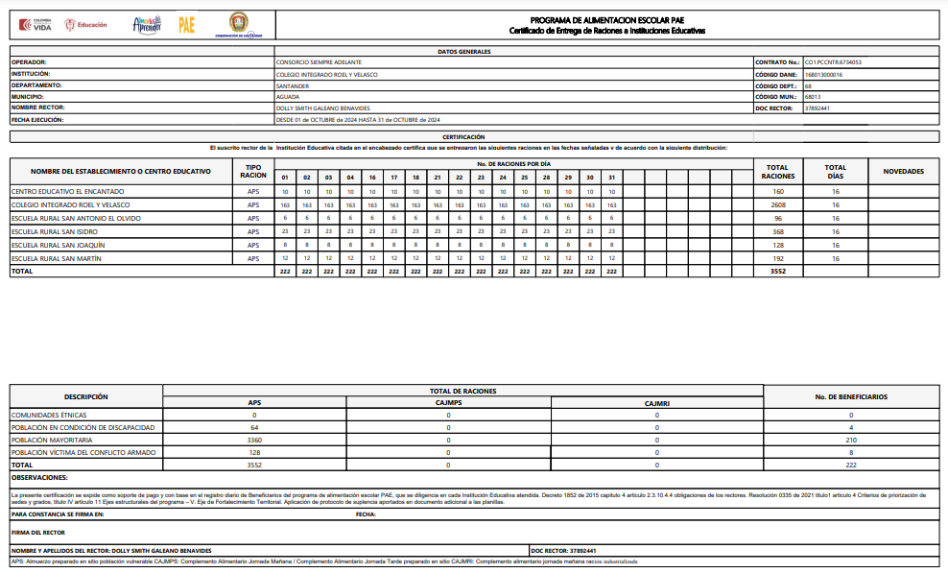

- INFORME ESTADISTICO
POBLACION OBJETO “SUMINISTRO DE COMPLEMENTOS ALIMENTARIOS A ESTUDIANTES BENEFICIARIOS DEL PROGRAMA DE ALIMENTACION ESCOLAR - PAE EN LAS INSTITUCIONES EDUCATIVAS OFICIALES DE LOS 82 MUNICIPIOS NO CERTIFICADOS DE SANTANDER – vigencia 2024”.
PERIODO EJECUCION. Del 1 al 31 de Octubre de 2024.

  - EJECUCION
El periodo reportado comprende la semana escolar, semana 2 ( del 1 al 4 de octubre), semana 3 (del 16 al 18 octubre), semana 4 (del 21 al 25 de octubre), y semana 5 (del 28 al 31 de octubre), para un total de dieciseis (16) días hábiles.

    - POBLACION ESTUDIANTIL
Se inicia la prestación del servicio para el periodo de octubre (1 al 4), con una base de 123.997 (1 de octubre) raciones programadas por día a los estudiantes, y en el transcurso del tiempo en análisis se presentan novedades espacialmente por ausencias y cancelaciones.
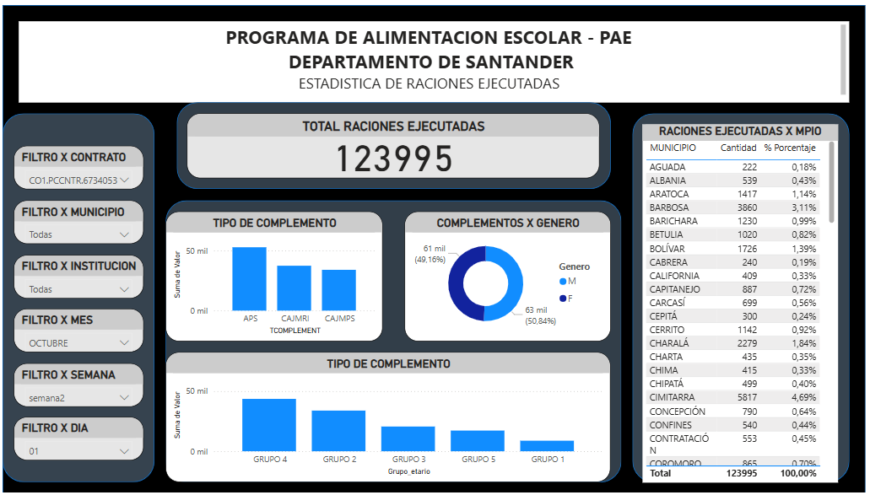
Fuente: Logistica y Software Logisof

El total de entregas de complementos, de octubre 1 al 31 fue de un millón novecientos veintisiete mil novecientos noventa y cinco (1.927.995) complementos.

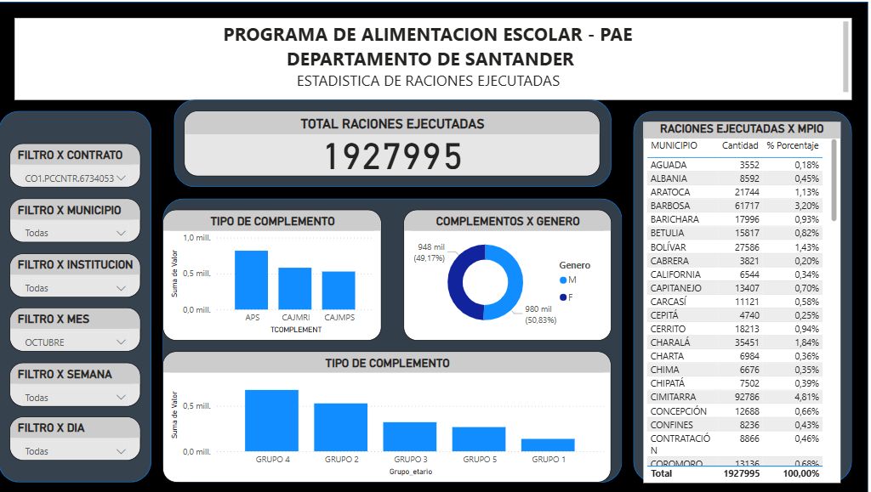
Fuente: Logistica y Software Logisof

Y detallando por semana, las raciones fueron:
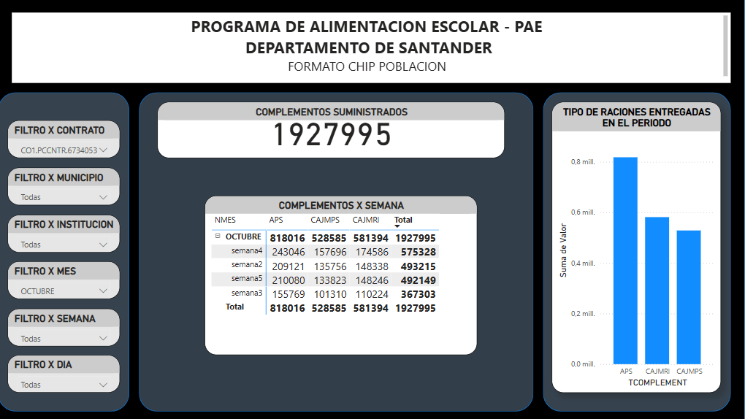

2.1.2 CARACTERISTICAS DE LA POBLACION ESTUDIANTIL OBJETO DEL CONTRATO
BENEFICIADOS CON EL PROGRAMA PAE EN EL PERIODO.
Las características de la población estudiantil objeto del Programa de Alimentación Escolar PAE, contemplan aspectos de género, grupos etarios, grupos étnicos, población estudiantil en condición de discapacidad y víctimas. En este segmento se cuantifican las raciones de complementos alimenticios entregadas en el periodo teniendo en cuenta las características de la población estudiantil.
GENERO: De las 1.927.995 Raciones entregadas a la población estudiantil del 1 al 31 de Octubre, el 49,17% (948,067), lo recibieron las niñas y el 50,83% (979,928), los niños.
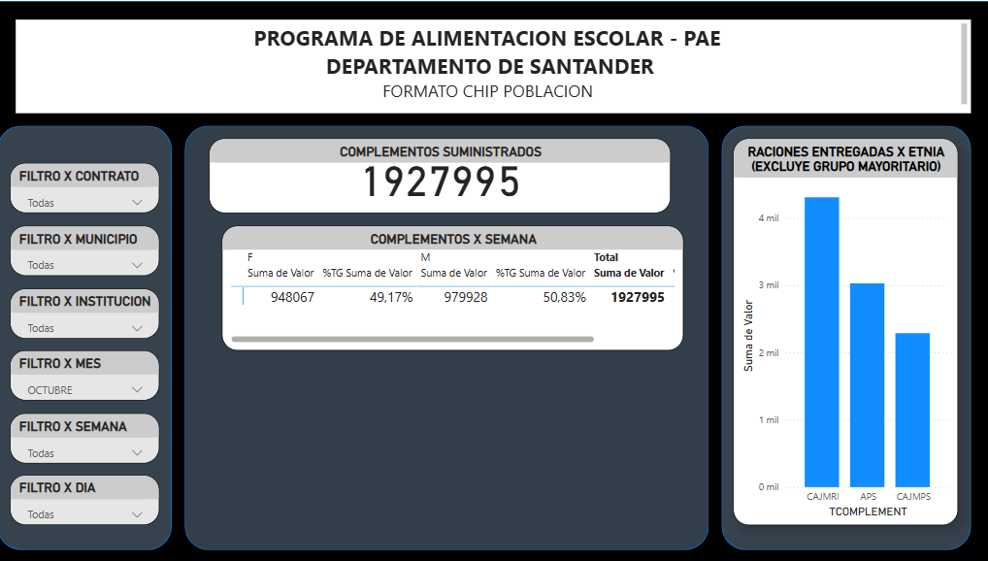
Fuente: logística y Software Logisof.

GRUPO ETNICO: El 99,5% de los complementos se entregaron a la población mayoritaria, en concordancia con la participación de estos dentro del total de alumnos, el restante 0,5% se distribuyó a población afro, indígena y raizal. El acumulado de los Complementos alimenticios recibidos por grupo Étnico en septiembre, se presenta en el siguiente grafico (se excluya la población mayoritaria).
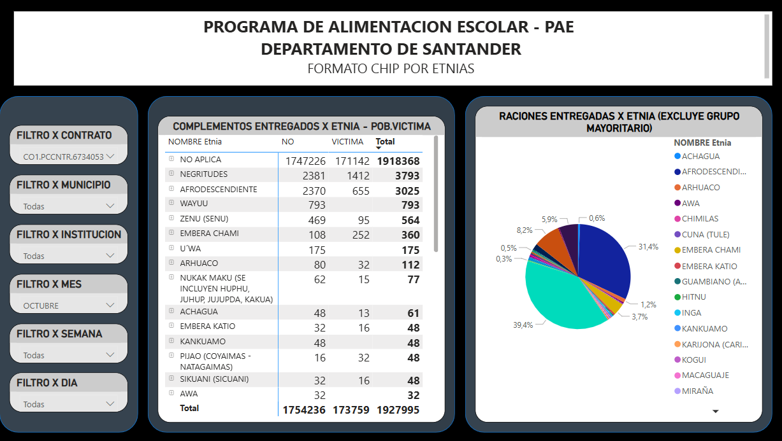
Fuente: logística y Software Logisof.

DISCAPACIDAD: Se entregaron en octubre (1 al 31), un total de 41.317 raciones a población en condición de discapacidad.
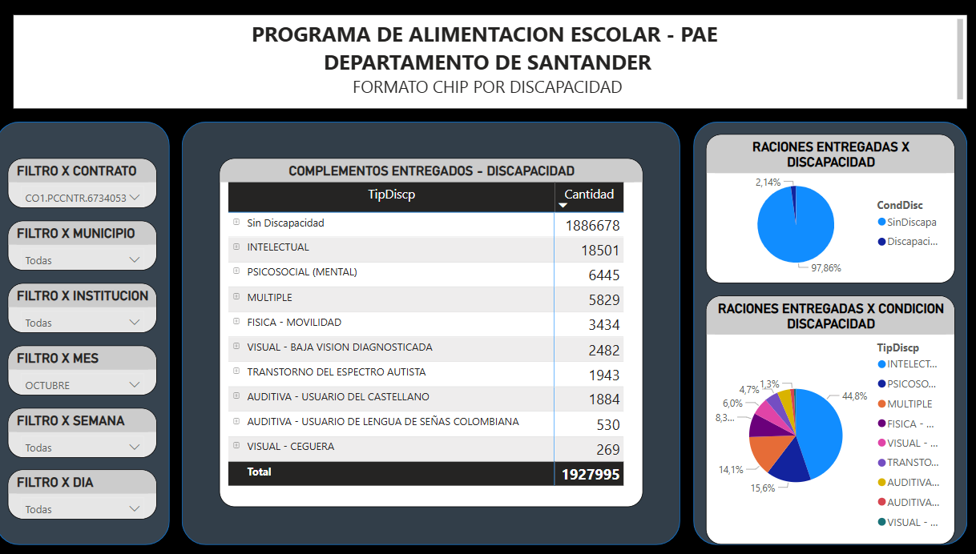

POBLACION VICTIMA: Para el periodo de octubre del 1 al 31, las raciones entregadas a estudiantes víctimas, fue de 173,759, que corresponden al 9,01% del total de las raciones entregadas en el mes. En la tabla a continuación presentada, se relaciona el total.
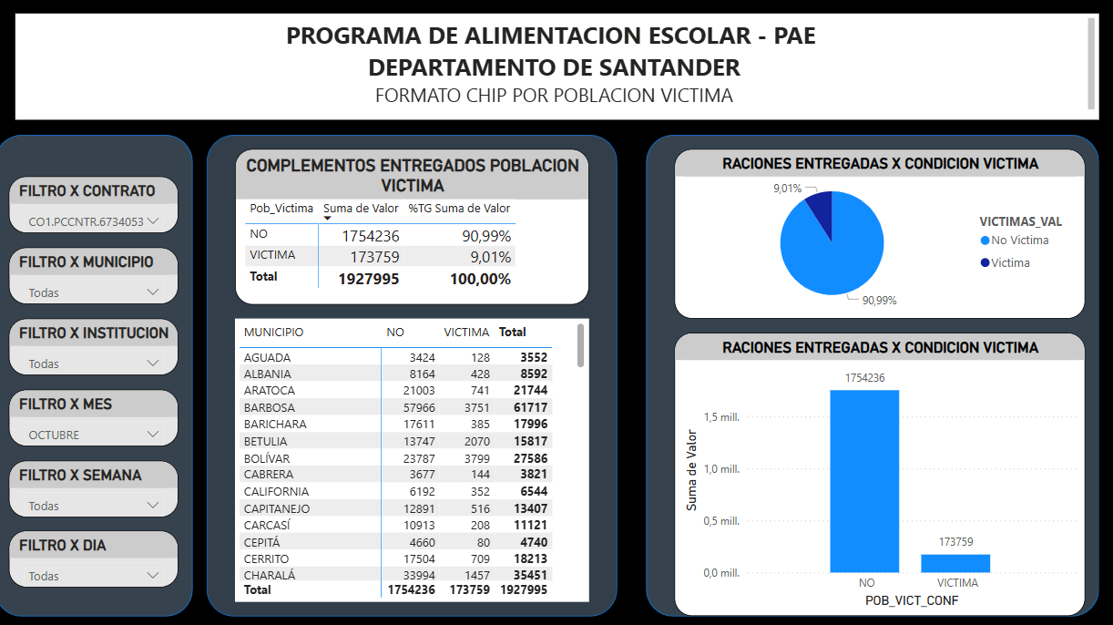


Atentamente,

________________________________________
Andres Guillermo Omaña Henao
Gerente Logística y Software Logisof S.A.S
gerencia@logisof.co

